Momento II – Diseño lógico y visual

1. Vistas, interacciones y físicas

Nivel 1 – “Evacuación”
Vista: cenital (desde arriba).
Objetivo: guiar al personaje hasta el refugio antes de que se acabe el tiempo.
Interacciones: el jugador puede moverse en 4 direcciones. Si toca el fuego o los escombros, pierde tiempo.
Físicas:
1. Movimiento rectilíneo uniforme (jugador).
2. Movimiento parabólico (escombros que caen).
3. Oscilación simple (humo decorativo).
Agente autónomo: un perro guía que detecta zonas de fuego (percepción), busca un camino libre (razonamiento), ladra para guiar al jugador (acción) y recuerda las zonas seguras (aprendizaje).

Nivel 2 – “Protesta en la Plaza”
Vista: lateral fija (2D).
Objetivo: calmar la multitud antes de que aumente demasiado la tensión.
Interacciones: el jugador lanza mensajes (con clic o tecla).
Físicas:
1. Movimiento aleatorio de la multitud.
2. Movimiento amortiguado de pancartas (balanceo).
3. Movimiento uniforme del jugador.
Agente autónomo: manifestante neutral que percibe el ambiente, decide si se une a la calma o al desorden y aprende a responder mejor si el jugador actúa correctamente.

Nivel 3 – “Control Aéreo”
Vista: tipo radar (cenital).
Objetivo: evitar colisiones entre los aviones.
Interacciones: el jugador selecciona un avión y cambia su dirección.
Físicas:
1. Movimiento rectilíneo uniforme (aviones).
2. Movimiento circular (aviones en espera).
3. Movimiento acelerado (avión en descenso).
Agente autónomo: asistente que predice posibles choques y sugiere rutas seguras al jugador.

2. Diagrama de clases (nivel lógico)
Se presenta una versión simplificada de la capa lógica compatible con Qt. Incluye herencia, relaciones y uso de STL.
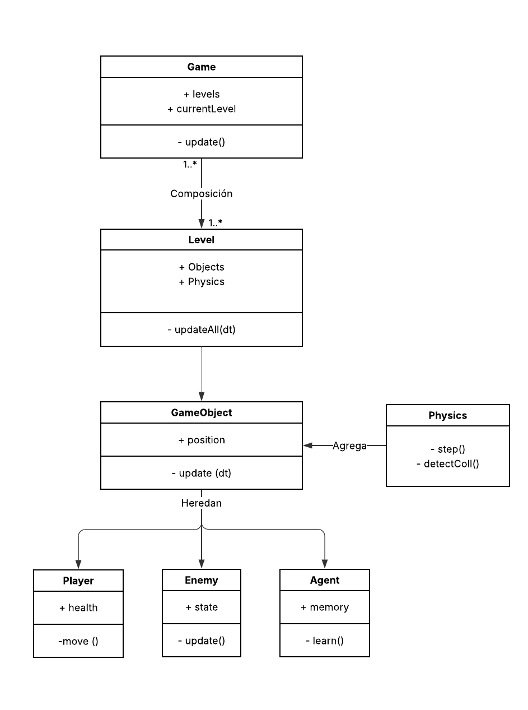

Relación | Tipo | Descripción
Game → Level | Composición | El juego tiene varios niveles.
Level → GameObject | Composición | Cada nivel contiene los objetos visibles y lógicos.
GameObject → Player, Enemy, Agent | Herencia | Todas las entidades comparten la misma interfaz base.
Level → Physics | Agregación | El nivel usa un módulo de física para actualizar posiciones.
Agent → GameObject | Dependencia | El agente percibe y reacciona a otros objetos del nivel.

En el diseño lógico del juego se emplean contenedores de la STL (Standard Template Library) para manejar de forma eficiente los objetos y niveles.
Cada nivel utiliza un std::vector<std::shared_ptr<GameObject>> para almacenar los elementos activos en pantalla, permitiendo acceso secuencial y gestión automática de memoria.
Además, se emplea std::map<int, Level> para organizar los niveles por identificador, y std::unordered_map<int, GameObject*> cuando se requiere acceso rápido por ID.
Estos contenedores simplifican la administración de memoria y hacen el código más seguro y mantenible dentro del entorno Qt.

3) Componentes del agente
Percepción: detecta algo (por ejemplo, fuego o un enemigo cerca).
Razonamiento: decide moverse o advertir.
Acción: ejecuta el movimiento o muestra un mensaje.
Aprendizaje: recuerda qué zonas fueron peligrosas o qué acciones funcionaron.
Diagrama de flujo:
